

Arena平台引擎设计说明书

版本号：V1.0

文档编号：
建立日期：
文档密级：

文档修订摘要

日期 | 修订号 | 描述 | 著者 | 审阅者 | 批准人/日期
2008-3-31 | 1 | 创建 | Huaxm
2008-05-16 | 2 | 细化状态机迁移图 | Huaxm
2008-06-10 | 3 | 调整存储模块、数据解析的函数 | Huaxm、tiangui、renzhan

目录

第1章 引言 1
1.1 文档用途 1
1.2 阅读对象 1
1.3 名词术语 1
1.4 参考资料 1
第2章 概述 2
2.1 目标 2
2.2 功能定义 2
2.3 运行环境 2
2.4 设计约束 2
第3章 总体结构说明 3
3.1 模块内外部关系图 3
3.2 功能模块简要说明 3
3.2.1 数据存储 4
3.2.2 事件驱动 6
3.2.3 数据解析 9
第4章 接口设计 15
4.1 依赖的外部接口 15
4.1.1 Winks_assert(cOND) 15
4.1.2 Winks_fail(msg) 15
4.1.3 Winks_printf( char* format, ... ); 16
4.1.4 Winks_salAlloc(unsigned long size); 16
4.1.5 Winks_salFree(void *point ); 17
4.1.6 Winks_xsalPrintMemInfo(void); 17
4.1.7 Winks_mem_cpy(void *dp, void *sp, unsigned long size); 17
4.1.8 Winks_mem_set(void *dp, unsigned char val, undigned long size); 18
4.1.9 Winks_CreateChn(WINKS_OSAL_CALLBACK fCallBack) 18
4.1.10 Winks_DestroyChn(WINKS_CHN_ID chn) 19
4.1.11 Winks_PostMsg(WINKS_CHN_ID chn, unsigned long msg, void *data, unsigned long size) 19
4.1.12 Winks_CreateTimer(WINKS_CHN_ID chn, unsigned long timeOutPeriod, unsigned long flag); 19
4.1.13 Winks_DestroyTimer(WINKS_TIMER_ID timerId); 20
4.1.14 Winks_StartTimer(WINKS_TIMER_ID timerId); 20
4.1.15 Winks_StopTimer(WINKS_TIMER_ID timerId) 21
4.1.16 Winks_fopen(const char *filename, const char *type); 21
4.1.17 Winks_fclose(FILE *stream); 22
4.1.18 Winks_fread(void *data, size_t size, size_t count, FILE *stream); 22
4.1.19 Winks_fwrite(const void *data, size_t size, size_t count, FILE *stream); 23
4.1.20 Winks_fseek(FILE *stream, long offset, int fromwhere); 23
4.1.21 Winks_GetImsi(WINKS_CHN_ID chn, unsigned long msg, char *buff, unsigned long buff_size); 24
4.2 对外提供的接口 24
4.2.1 Winks_UserRegist(void) 25
4.2.2 Winks_UserSendRegSms(int reg_flag) 25
4.2.3 Winks_UserResetFriendList (void) 25
4.2.4 Winks_GetFullFriendListCount(unsigned long *count) 26
4.2.5 Winks_UserGetFullFriendItem(Winks_FriendItem_s *item, unsigned long index) 26
4.2.6 Winks_UserSetFriendList(char *friend_list, unsigned long friend_list_len) 27
4.2.7 Winks_UserUploadDiyImage(Winks_DiyInfo_s *diy_info) 27
4.2.8 Winks_UserUploadSelfSetting(Winks_SelfSetting_s *self_info) 28
4.2.9 Winks_GetPriorColorCallPlaySwitch (unsigned char *play_switch) 28
4.2.10 Winks_set_setting_value (Winks_SettingType_e type, unsigned long value) 28
4.2.11 Winks_get_setting_value (Winks_SettingType_e type, unsigned long **value) 29
4.2.12 Winks_if_show_titleCC (void) 29
4.2.13 Winks_if_show_cc (void) 30
4.2.14 Winks_get_show_case (unsigned long *flag) 30
4.2.15 Winks_if_emergency_number (const char *no) 30
4.2.16 Winks_get_friend_cnt (void) 31
4.2.17 Winks_get_friend_list (Winks_Friend_s *friends, unsigned long begin, unsigned long cnt) 31
4.2.18 Winks_get_friend_cc(const char *friend_no, Winks_DialDirection_e direction, Winks_CC4UI_s *cc4ui) 31
4.2.19 Winks_get_friend_name (const char *friend_no, char *friend_name, unsigned long len) 32
4.2.20 Winks_modify_friend_name (const char *friend_no, const char *friend_name) 32
4.2.21 Winks_log_cc_show (unsigned long index, unsigned long time, unsigned char interrupted,) 33
4.2.22 Winks_get_cc_title (Winks_CC4UI_s *cc4ui) 33
4.2.23 Winks_prev_cc_title (Winks_CC4UI_s *cc4ui) 34
4.2.24 Winks_next_cc_title (Winks_CC4UI_s *cc4ui) 34
4.2.25 Winks_get_operator_cc (Winks_CC4UI_s *cc4ui) 34
4.2.26 Winks_prev_operator_cc (Winks_CC4UI_s *cc4ui) 35
4.2.27 Winks_next_operator_cc (Winks_CC4UI_s *cc4ui) 35
4.3 内部关键函数 36
4.3.1 Winks_UserSetFriendBegin (void) 36
4.3.2 Winks_UserSetFriendAddItem (Winks_FriendItem_s *item) 36
4.3.3 Winks_UserSetFriendEnd (int commit_flag) 36
4.3.4 SendBufReInit(Winks_SendFrame_s* pSF, int NewSize) 37
4.3.5 SendBufRestore(Winks_SendFrame_s *pSF) 37
4.3.6 AddSendFrameHead(Winks_SendFrame_s* pSF, unsigned short msg_type,unsigned short sequence_num) 38
4.3.7 AddSendFrameData(Winks_SendFrame_s* pSF, unsigned short AttrId, void *pData) 38
4.3.8 winks_EngDsaDo_struct 39
4.3.9 winks_EngDsaDo_M_array 39
4.3.10 Winks_init_storage (void) 39
4.3.11 Winks_deinit_storage (void) 40
4.3.12 Winks_ReadSetting (Winks_Setting_s *setting_p) 40
4.3.13 Winks_WriteSetting (const Winks_Setting_s *setting_p) 41
4.3.14 Winks_takeup_storage_space (unsigned long cnt) 41
4.3.15 Winks_delete_storage_files(void) 41
4.3.16 Winks_SetPhoneNumber (const char *no, unsigned long len) 42
4.3.17 Winks_GetPhoneNumber (char *no, unsigned long len) 42
4.3.18 Winks_SetEmergencyNumber (const char * emergency_str, unsigned long len) 43
4.3.19 Winks_SetRecentlyActivedImsi (const char *imsi, unsigned long len) 43
4.3.20 Winks_SetRecentlyActivedImsi (char *imsi, unsigned long len) 43
4.3.21 Winks_SetImsiPopFlag (const char *imsi, unsigned char flag) 44
4.3.22 Winks_GetImsiPopFlag (const char *imsi, unsigned char *flag) 44
4.3.23 Winks_SetSupportedConnectWays (const Winks_ConnectWayOperation_s *operation) 45
4.3.24 Winks_GetSupportedConnectWays (Winks_ConnectWayOperation_s *operation) 45
4.3.25 Winks_add_friend_cc (Winks_AddFriendCC_s *add) 45
4.3.26 Winks_delete_friend_cc (const char *friend_no) 46
4.3.27 Winks_add_tao_cc (Winks_AddTaOCC_s *add) 46
4.3.28 Winks_delete_tao_cc(const char *ID) 46
4.3.29 Winks_need_download_cc (unsigned long cc_mask, Winks_NeedDownload_s *nd) 47
4.3.30 Winks_save_cc_image (const Winks_SaveImage_s *save_cc) 47
4.3.31 Winks_supbuild_friend_list_in_ram (void) 48
4.3.32 Winks_ log_pb_event (Winks_PhonebookEvent_e event, const char *new_no, const char *old_no) 48
4.3.33 Winks_set_pb_flag (void) 48
4.3.34 Winks_clean_pb_flag (unsigned long flag) 49
4.3.35 Winks_get_pb_event_cnt (void) 49
4.3.36 Winks_get_pb_event_list (Winks_PbEvent_s *array, unsigned long begin, unsigned long cnt) 49
第5章 数据结构设计 51
5.1 预定义常量 51
5.1.1 引擎状态机 51
5.1.2 设置选项 51
5.1.3 电话呼入呼出方向 52
5.2 数据结构 52
第6章 一致性描述 60
第7章 运行和故障处理设计 61
7.1 运行和组装设计 61
7.2 故障处理设计 61

引言

文档用途
本文当描述了引擎层的设计方案。用于指导引擎模块的开发工作。本模块基于抽象层的API接口完成实现。

阅读对象
本文档预期读者为彩像业务的设计人员、开发人员、功能维护人员，以及相关的负责领导。

名词术语
Arena 大唐移动推出的面向3G的手机开发软件平台

参考资料
《ArenaTM 平台Framework2.0编程指南》
《ArenaTMSDK用户手册》
《Arena平台API参考手册》
《Arena平台调研报告》
《Feature-Winks软件功能需求规格说明书v1.0》
《winks平台与手机接口说明V2.0.doc》
《抽象层模块编程指南.doc》
《抽象层API编程手册.doc》
《HTTP API编程手册.doc》
《HTTP模块编程指南.doc》

概述

目标
实现一套与平台无关的彩像业务引擎。

功能定义
引擎负责所有与界面无关的程序行为，并尽量把处理内容落入专利保护的范围内，确保可以做到平台无关。

运行环境
本模块随winks软件包一同提供，运行在winks软件包运行的环境中，例如平台仿真模拟环境或硬件环境等。

设计约束
【内容】
从《产品需求规格说明书》中提取需求约束。例如：
- 系统应当遵循的标准或规范
- 软件、硬件环境的约束
- 接口/协议的约束
- 软件质量的约束：稳定性、可靠性、性能等。
本文档受到《Feature-Winks软件功能需求规格说明书v1.0》和《winks平台与手机接口说明V2.0.doc》的约束。

总体结构说明

模块内外部关系图
【内容】
采用模块图的模式表述下面两层关系：
- 内部功能模块构成
- 与外部模块的接口关系
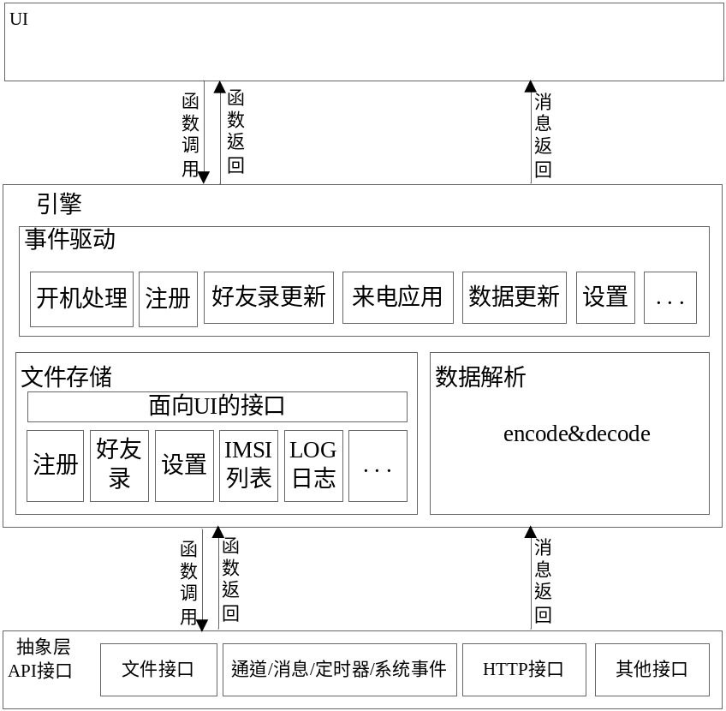

功能模块简要说明
【内容】
对诸功能模块完成的功能做简要说明，并描述该模块的基本实现方法和思路。
引擎主要包括数据存储、事件驱动和数据解析三大模块。

数据存储

数据存储概括
彩像资源的存储；
彩像各设置项的存储；
好友录（本地好友列表）的存储；
IMSI号码列表的存储；
Log日志的存储；
其他一些必须项的存储（例如：时间戳等）。

模块内外部关系图
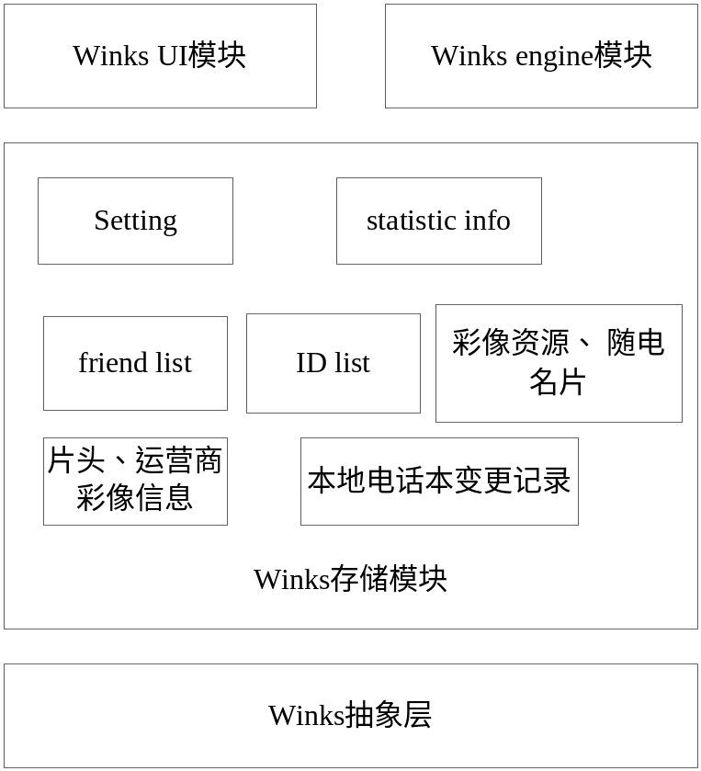

功能模块说明

文件组织结构
存储模块将彩像软件需要保存的数据分成Setting, friend list, ID list，彩像资源, 片头与运营商彩像信息，statistic info, 本地电话本变更记录 几个部分。下面是逻辑结构和物理结构的划分。

逻辑结构：
- Setting：软件设置信息。包含是否激活、用户类型、展示设置、通话设置、接入点设置、电话本更新设置和数据更新设置、漫游设置、IMSI列表、本机号码、本地存储空间、特殊号码列表、是否显示片头、是否隐藏菜单等。
- friend list：好友列表。包含好友个数和好友信息数组：每项好友信息包含手机号码、名字、号码、好友类型、好友主叫彩像索引、好友被叫彩像索引等。
- ID list：彩像ID列表。包含ID个数和ID信息数组：每项ID信息包含彩像ID、图片类型、图片总张数、已下载图片张数、多张图片的播放间隔、引用计数(避免下载和保存相同的彩像)、彩像资源大小。
- 彩像资源：彩像图片和随电名片，每个图片和随电名片都单独保存为文件，命名方式采用”前缀img + 彩像索引 + 后缀名”、”好友号码.dat”。
- 片头与运营商彩像信息：包含片头彩像个数、运营商彩像个数和每个彩像的信息。
- statistic info：统计信息。包含每个彩像的展示次数、被中断次数和展示总时间。
- 本地电话本变更记录：包含用户对电话本的增删改操作。

物理结构：
- 设置信息对应文件settings.dat。
- friend list对应文件friend_list.dat。
- ID list对应文件id_list.dat。
- 彩像图片保存在子目录../img/中，随电名片保存在子目录../card/中。
- 片头与运营商信息对应文件tao_list.dat
- statistic info对应文件stat_info.dat。
- 本地电话本变更记录对应文件pb_event.dat。
- SIM卡中的电话本对应文件sim_pb.dat

在软件第一次初始化或换卡激活时，在指定目录创建以上文件，并写入相应的默认值或零值。

预占存储空间
需求：彩像软件要求预占存储空间。这里主要是指预占彩像资源即图片的存储空间。

策略：在激活软件、初始化时，终端会上传本地存储空间和电话本，由服务器根据可用空间大小决定需要预占多少个彩像资源（这里假定为N）。终端收到服务器消息后，按一个彩像资源的最大值（现在暂定32KB），创建N个32KB的临时文件来预占存储空间，编号为tmp1.dat、tmp2.dat…tmpN.dat。

在下载或删除一个彩像资源时，终端根据分配的索引M，找到对应的临时文件tmpM.dat，调整大小。即 彩像资源的大小 + 对应的临时文件大小 = 32KB。

内存中的数据结构
由于终端RAM有限，暂时只把setting和friend list的部分信息放入内存中，便于快速访问。setting使用全局变量，friend list在模块初始化时动态申请内存。（由于BREW平台禁用全局变量，均动态申请。）

在电话事件发生时快速找到目标彩像
需求：在电话事件发生时，软件可以在极短的时候内（现在要求小于0.2秒）展示彩像。

策略：存储模块从好友录friend_list.dat中读取好友号码和文件位置放在内存数组中（初始化时动态申请）。为了节省RAM空间并提高查找速度，程序将号码的后9位转换为一个unsigned long型整数，并从小到大排序。来电时，根据UI提供的号码（同样转换后9位为整数），使用二分法查找。找到之后根据文件位置读取friend_list.dat中好友的详细信息，因为号码的后9位可能相同（概率极低），这里需要和来电号码比对，如果符合则返回给UI彩像信息，不符合则从头遍历号码数组，依次比较。

Feature phone 中RAM资源非常有限，为了避免申请过多内存影响其它软件运行异常，暂定申请上限为4KB。如果不能放入全部的好友号码，设置一个flag，标识未读入内存的起始文件位置。

片头和运营商彩像
由于片头和运营商彩像的信息和好友不同，定义了内部数据结构winks_strg_TaO_FileStructure_s，存储在文件tao_list.dat中。

本地电话本变更
当引擎收到电话本变更消息时，调用函数 Winks_log_pb_event 记录下来。之后在定时更新时上传给服务器。

事件驱动
事件驱动包括：
开机处理流程；
软件的激活；
彩像数据的初始化；
彩像数据下载；
彩像数据的解析与播放。
采用状态机方法实现，状态图及状态表表如下设计：
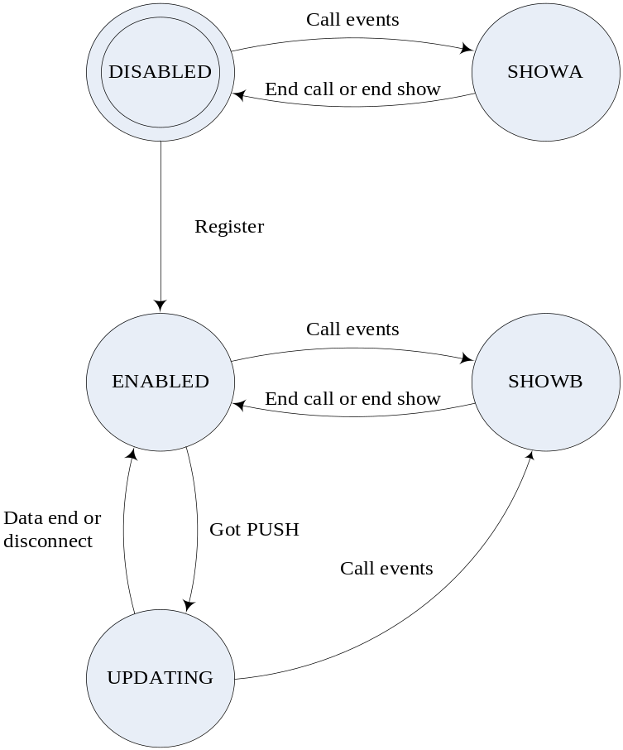
初始状态 | 发生事件 |  | 相应处理 | 转移状态 | 备注
DISABLED | SIM Complete | Is register User | 查询SIM已经注册,载入相应信息 | ENABLED
DISABLED | Register | Complete | 进入注册流程，完成注册进入ENABLED | ENABLED
DISABLED | Call Events | Isn't emergency number | 展示默认彩像 | SHOWA
SHOWA | End call or end show | OK | 无 | DISABLED
ENABLED | Call Events | Isn't emergency number | 准备彩像数据,显示 | SHOWB
ENABLED | Got push for updating |  |  | UPDATING
UPDATING | Data end | Update finished | 保存相应的数据，设置时间戳 | ENABLED
UPDATING | Disconnect | Update is interrupted | 无 | ENABLED
UPDATING | Call Events |  | 取消更新，准备彩像数据 | SHOWB
SHOWB | End call or end show | OK | 无 | ENABLED

注册流程的详细状态机图如下：
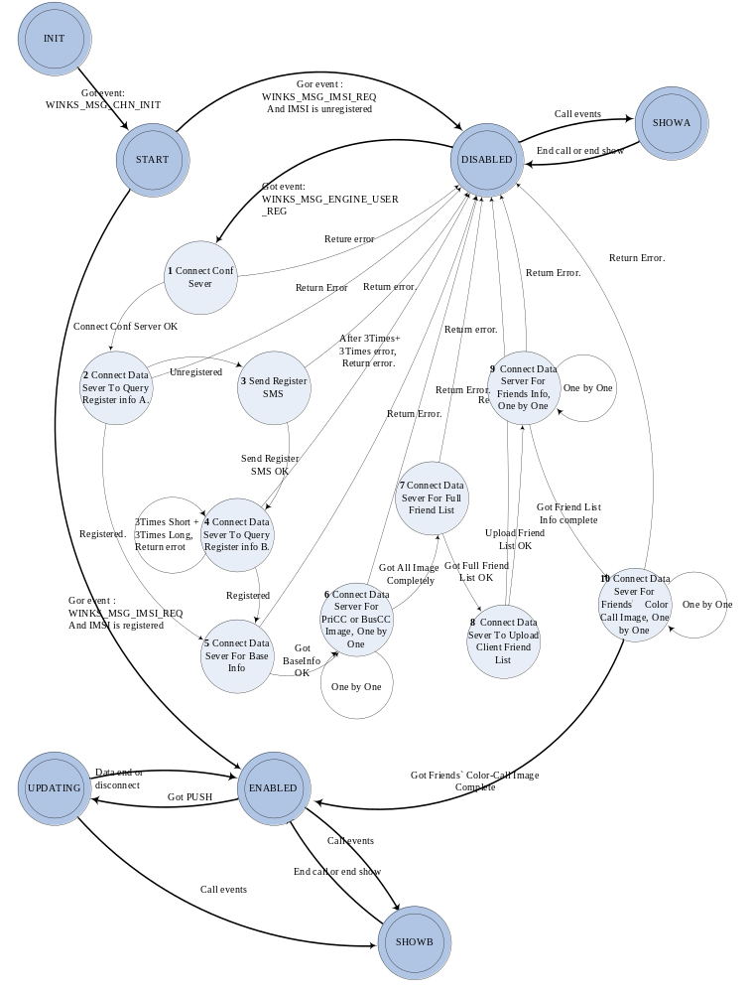
更新流程的详细状态机图如下：
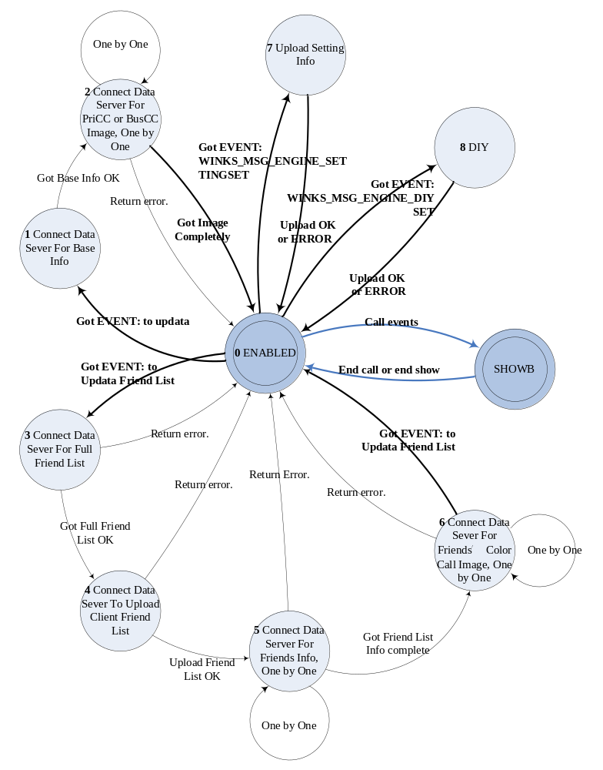

数据解析
完成与服务器传输数据的打包与解析工作。

数据打包

功能描述
为了方便给服务器发送数据桢，开发了一套组桢程序，根据winks协议结构特点设计打包模块。
Winks协议基本单元是：属性（2Bytes）+长度（4Byte）+数据（长度指定）。而数据可能又嵌套一层基本单元，这样就出现如上图那样的多层协议结构，我们目前协议最多三层。
打包程序按集合/元素划分，将整个协议桢作为集合，元素分三类：1层结构、2层结构、3层结构，三层封装方式稍有不同，参考图一所示，详述如下：
1层元素集将所有协议组桢用到的1层元素放在一起，见程序wk_enfnc.c中的函数AddL1Attr (Winks_SendFrame_s* pSF,unsigned short AttrId, void *pData)；
2层元素集将所有协议组桢用到的2层元素放在一起，见程序wk_enfnc.c中的函数AddL2Attr (Winks_SendFrame_s* pSF,unsigned short AttrId, void *pData)；
3层元素集将所有协议组桢用到的3层元素放在一起，见程序wk_enfnc.c中的函数AddL3Attr (Winks_SendFrame_s* pSF,unsigned short AttrId, void *pData)；
三层元素都会调用到基本单元“属性+长度+数据”，见程序wk_enfnc.c中的函数AddBaseAttr(Winks_SendFrame_s* pSF, unsigned short AttrId,unsigned char *pStrean, int Size)；
当完成协议组桢时，只需要根据协议将所需的三层协议的哪些元素筛选出来加到组桢程序就可以了，见程序wk_enfnc.c中的函数AddSendFrameData(Winks_SendFrame_s* pSF, unsigned short AttrId, void *pData)

模块内外部关系图
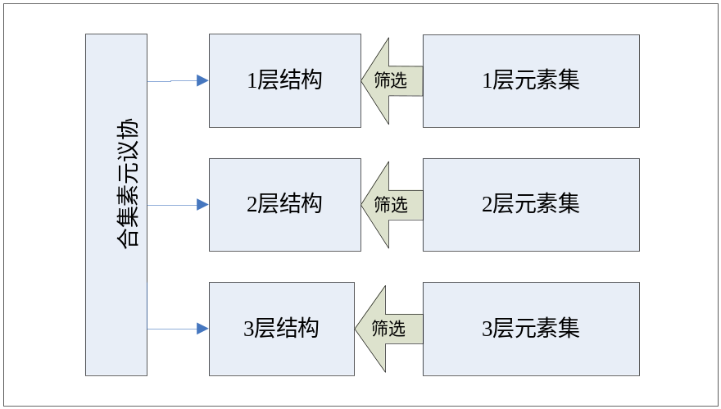
（图一）

客户端与服务器通讯的协议结构详见《winks平台与手机接口说明V2.0.doc》，为了直观理解
我将协议结构图拷贝下面：
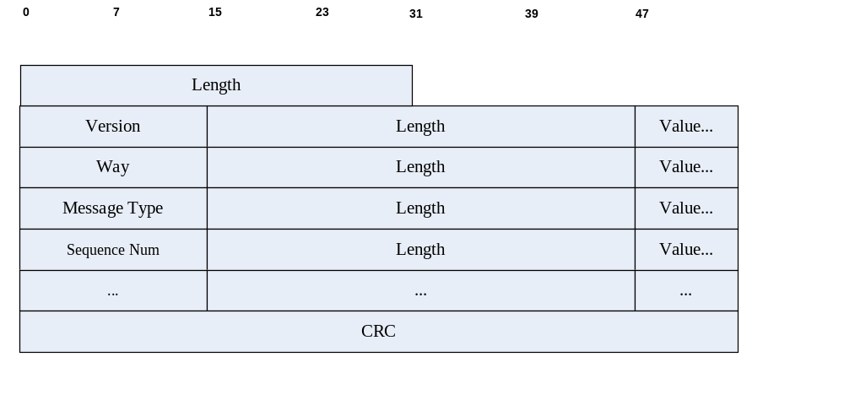 （图二）
当协议为两层时，使用以下协议结构
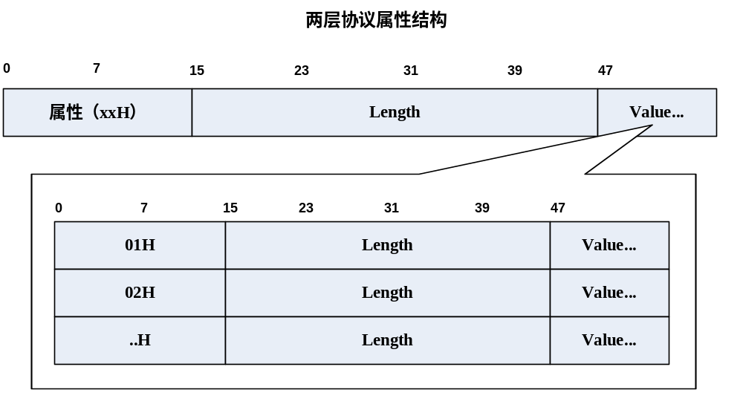
（图三）
当协议为三层时，使用以下协议结构
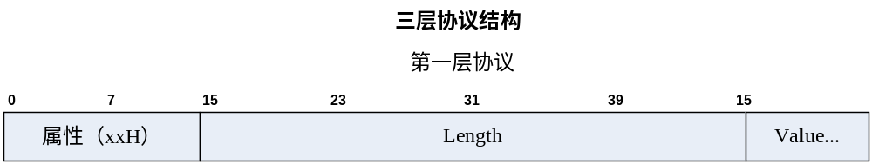

（图四）

流程
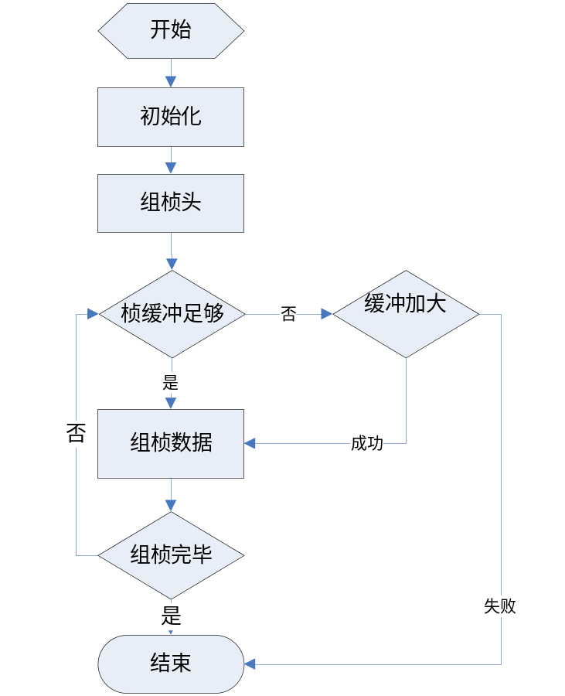

数据解析

功能描述
协议中使用的消息数据结构分为三种：一层协议结构、两层协议结构和三层协议结构，MessageType属性分别为0001H ~7FFFH、8000H ~C000H和C001H ~FFFFH。具体到每个消息包含的信息和使用的数据结构，请参考文档《winks平台与手机接口说明V2.0.doc》。

手机端从HTTP收到WINKS_HTTP_DATAEND消息后，调用 winks_EngDataStreamAnalyze() 来解析数据：
- 解析消息头：Length + Version + Way + MessageType + SequenceNum。目前我们主要关心Length字段和MessageType字段。
- 根据MessageType字段的值，调用相应的函数来解析、消化数据。函数命名为 “前缀winks_EngDsaDo_” + “L/M/H” + “消息属性值”，L/M/H分别表示第一/二/三层协议。

为了减少解析中的重复劳动，引擎提供了两个通用的解析函数 winks_EngDsaDo_struct 和 winks_EngDsaDo_M_array，分别用于解析结构型数据和数组型数据（通常是第二层协议）。具体的使用方法请参考本文档中“4.3内部关键函数”的接口说明。

引擎对数据采取“边解析边消化”的原则，即对于每个消息，解析出其中一个数据成员后，能够处理就立刻处理（一般是调用存储模块放入文件中），不能处理的放入内存中，这样减少了全局变量和动态内存的需求。

每个解析函数的都有个输出参数 unsigned long *ret_code，用于返回解析过程中的错误，然后统一处理。

流程
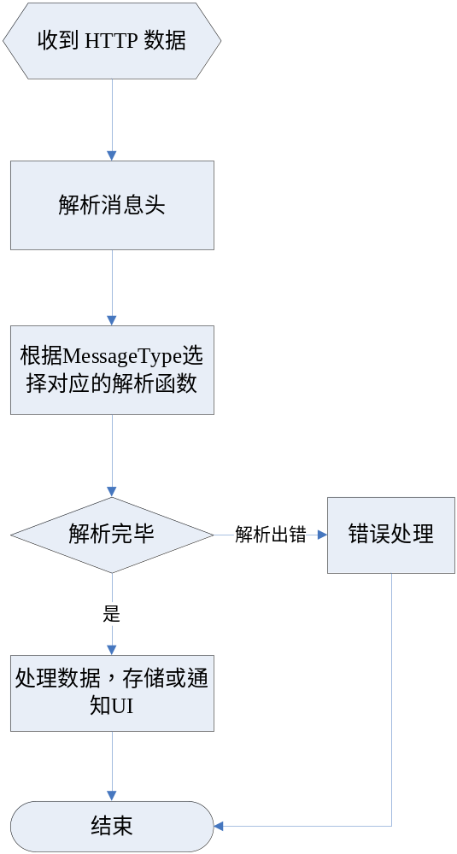

接口设计

依赖的外部接口
【内容】
说明各模块依赖的外部接口是什么，输入参数、输出参数、返回值等。
需详细描述需求函数的内容和形式，例如：

Winks_assert(cOND)
函数介绍：
调试用的断言。用宏实现。
参数说明：
参数名称 | 参数类型 | 参数介绍 | 备注
cOND | 判断表达式 | 判断表达式 | 该宏只在debug环境编译后会生成有效代码，例如: Winks_assert(p != NULL);  当变量p的值为NULL时程序停止。
函数返回值：
无。
使用说明：
这是一个宏定义，用于帮助程序设计人员捕获异常情况。编译完成后，只有DEBUG版本会生成有效代码。
在debug环境下该宏首先判断cOND是否成立，如果成立，完成；否则，打印判断cOND的内容，然后调用平台接口停止程序。

Winks_fail(msg)
函数介绍：
调试用的断言。用宏实现。
参数说明：
参数名称 | 参数类型 | 参数介绍 | 备注
msg | char * | 字符串 | 该宏只在debug环境编译后会生成有效代码，例如:  if(p == NULL)  {  Winks_fail(“出错信息”);  }  当变量p的值为NULL时程序停止。
函数返回值：
无。
使用说明：
这是一个宏定义，用于帮助程序设计人员捕获异常情况。编译完成后，只有DEBUG版本会生成有效代码。
在debug环境下该宏首先打印msg的内容，然后调用平台接口停止程序。

Winks_printf( char* format, ... );
函数介绍：
打印函数，用法同标准C中的print函数。
参数说明：
参数名称 | 参数类型 | 参数介绍 | 备注
format | char * | 输出格式串
… |  | 不定长参数
函数返回值：
无。
使用说明：
该函数用于帮助程序设计人员设计程序。编译完成后，只有DEBUG版本会生成有效代码。
本函数用于输出指定格式的字符串到标准输出终端，同时将内容输出到文件（debugf.txt）中。

Winks_salAlloc(unsigned long size);
函数介绍：
动态内存申请函数。与Winks_salFree函数配合使用。
参数说明：
参数名称 | 参数类型 | 参数介绍 | 备注
size | unsigned long | 内存大小
函数返回值：
成功返回申请到的内存首地址，失败返回NULL。
使用说明：
本函数会向系统申请指定容量的内存空间。同时在debug环境下会记录动态申请内存的情况（包括已申请内存的总块数，已申请内存的总容量，每块已申请的内存的位置（file&line），每块已申请的内存的首地址，每块已申请的内存的的容量），程序员可以通过调用Winks_xsalPrintMemInfo函数输出以上信息。

Winks_salFree(void *point );
函数介绍：
用于释放动态申请的内存。与Winks_salAlloc函数配合使用。
参数说明：
参数名称 | 参数类型 | 参数介绍 | 备注
point | void * | 动态申请的内存首地址
函数返回值：
成功返回申请到的内存首地址，失败返回NULL。
使用说明：
本函数会向系统申请指定容量的内存空间。同时在debug环境下会记录动态申请内存的情况（包括已申请内存的总块数，已申请内存的总容量，每块已申请的内存的位置（file&line），每块已申请的内存的首地址，每块已申请的内存的的容量），程序员可以通过调用Winks_xsalPrintMemInfo函数输出以上信息。

Winks_xsalPrintMemInfo(void);
函数介绍：
显示已分配的动态内存信息的函数。该函数只能在DEBUG环境下使用。
参数说明：
参数名称 | 参数类型 | 参数介绍 | 备注
函数返回值：
无。
使用说明：
本函数只能在debug环境下被调用，帮助程序员跟踪了解动态内存的使用情况。调用该函数会显示已经分配的动态内存的具体情况，包括已申请内存的总块数，已申请内存的总容量，每块已申请的内存的位置（file&line），每块已申请的内存的首地址，每块已申请的内存的的容量。

Winks_mem_cpy(void *dp, void *sp, unsigned long size);
函数介绍：
内存拷贝函数。
参数说明：
参数名称 | 参数类型 | 参数介绍 | 备注
dp | void * | 目标内存的起始地址
sp | void * | 数据源内存的起始地址
size | unsigned long | 内存拷贝的大小
函数返回值：
无。
使用说明：
本函数实现内存的拷贝。

Winks_mem_set(void *dp, unsigned char val, undigned long size);
函数介绍：
内存赋值函数。
参数说明：
参数名称 | 参数类型 | 参数介绍 | 备注
dp | void * | 目标内存的起始地址
val | unsigned char | 每个字节需要赋的值
size | unsigned long | 需要赋值的内存大小
函数返回值：
无。
使用说明：
本函数实现内存的赋值功能。

Winks_CreateChn(WINKS_OSAL_CALLBACK fCallBack)
函数介绍：
创建消息通道。
参数说明：
参数名称 | 参数类型 | 参数介绍 | 备注
fCallBack | WINKS_OSAL_CALLBACK | 消息通道的回调函数
函数返回值：
成功返回通道句柄，失败返回0。
使用说明：
本函数提供给引擎使用，用于创建一个消息通道。运行该程序后，抽象层会查询空闲的通道资源，找到后会记录通道的回调函数，并以句柄的方式提供给申请者使用（成功的消息通道句柄是>0的）。失败返回0。

Winks_DestroyChn(WINKS_CHN_ID chn)
函数介绍：
注销消息通道函数。
参数说明：
参数名称 | 参数类型 | 参数介绍 | 备注
chn | WINKS_CHN_ID | 消息通道句柄
函数返回值：
成功返回0，失败返回-1。
使用说明：
本函数提供给引擎使用，用于注销一个已创建的消息通道。调用该函数后，抽象层会回收已经分配的指定消息通道所占用的资源。

Winks_PostMsg(WINKS_CHN_ID chn, unsigned long msg, void *data, unsigned long size)
函数介绍：
抽象层关闭函数。
参数说明：
参数名称 | 参数类型 | 参数介绍 | 备注
chn | WINKS_CHN_ID | 消息通道句柄
msg | unsigned long | 消息ID
data | void * | 消息内容
size | unsigned long | 消息内容长度
函数返回值：
成功返回0，失败返回-1。
使用说明：
本函数提供给引擎使用，用于向指定的消息通道发送异步消息。调用该函数抽象层会查找一块空闲的消息资源并记录该消息调用的相关信息。如果原先消息通道是空，则调用平台的异步消息接口向抽象层通道发送一个异步消息，触发消息处理机制，随后返回成功。如果没有空闲的消息资源或出错返回-1。

Winks_CreateTimer(WINKS_CHN_ID chn, unsigned long timeOutPeriod, unsigned long flag);
函数介绍：
创建定时器函数。
参数说明：
参数名称 | 参数类型 | 参数介绍 | 备注
chn | WINKS_CHN_ID | 消息通道句柄
timeOutPeriod | unsigned long | 定时器到时时限 | 单位（TIKCKS）
flag | unsigned long | 定时器控制标志 | 32位，每一位表示一向控制。使用方法见“定时器控制标志位定义”
函数返回值：
成功返回定时器句柄（大于0），失败返回0。
使用说明：
本函数提供给引擎使用，用于创建一个定时器。运行该程序后，抽象层会查询空闲的定时器资源，找到后占用该资源，同时记录定时器的相关信息，然后以句柄的方式提供给申请者使用，失败返回0。（正确的定时器句柄是大于0的）

Winks_DestroyTimer(WINKS_TIMER_ID timerId);
函数介绍：
注销定时器。
参数说明：
参数名称 | 参数类型 | 参数介绍 | 备注
timerId | WINKS_TIMER_ID | 定时器句柄
函数返回值：
成功返回0，失败返回-1。
使用说明：
本函数提供给引擎使用，用于注销一个已创建的定时器。调用该函数后，抽象层会回收已经分配的指定定时器所占用的资源。

Winks_StartTimer(WINKS_TIMER_ID timerId);
函数介绍：
启动已创建的定时器。
参数说明：
参数名称 | 参数类型 | 参数介绍 | 备注
timerId | WINKS_TIMER_ID | 定时器句柄
函数返回值：
成功返回0，失败返回-1。
使用说明：
本函数提供给引擎使用，用于启动一个已经创建好的定时器。由于抽象层的定时器模块最终是通过调用平台的一个定时器实现的，所以定时器模块内部存在一个相对到期时间的概念。
运行该程序后，首先抽象层会停止系统定时器，并计算之前定时器运行的时间。随后调整每个已启动的整抽象层定时器的相对到期时限，如果发现有相对到期时限为0的已启动定时器，发送定时器到期消息。然后设置指定的定时器为启动状态。最后在所有启动的定时器中找出相对到期时限最小的定时器(即最快到期的定时器），并以其相对到期时限为定时器周期启动平台定时器。

Winks_StopTimer(WINKS_TIMER_ID timerId)
函数介绍：
停止已启动的定时器。
参数说明：
参数名称 | 参数类型 | 参数介绍 | 备注
timerId | WINKS_TIMER_ID | 定时器句柄
函数返回值：
成功返回0，失败返回-1。
使用说明：
本函数提供给引擎使用，用于停止一个已启动的定时器。掉用该函数后，抽象层会将指定的定时器的运行状态标志设置为停止状态，然后返回成功。

Winks_fopen(const char *filename, const char *type);
函数介绍：
打开文件。
参数说明：
参数名称 | 参数类型 | 参数介绍 | 备注
filename | const char * | 带路径的文件名
type | const char * | 打开文件的方式 | r：以只读方式打开一个已经存在的文件。  w：以只写方式打开一个文件，如果文件已经存在，则清空，否则创建一个新文件。  a：以追加方式打开一个文件，如果文件存在，则在文件末尾进行文件追加。否则，创 建一个新的空文件。  r+:以该写的方式打开一个已经存在的文件。
函数返回值：
成功返回文件句柄，失败返回NULL。
使用说明：
本函数提供给引擎使用，用于按照指定的模式打开一个文件。该函数直接调用平台提供的打开文件的接口，使用方法类似标准C语言中的fopen函数。

Winks_fclose(FILE *stream);
函数介绍：
关闭一个已打开的文件。
参数说明：
参数名称 | 参数类型 | 参数介绍 | 备注
stream | FILE * | 文件句柄
函数返回值：
成功返回0，失败返回-1。
使用说明：
本函数提供给引擎使用，用于关闭一个已经打开的文件。该函数直接调用平台提供的关闭文件的接口，使用方法类似标准C语言中的fclose函数。

Winks_fread(void *data, size_t size, size_t count, FILE *stream);
函数介绍：
读取文件内容的函数。从所给文件stream中读取的count个数据数据单元，每一个数据单元的长度为size字节，到由data所指的块中。
参数说明：
参数名称 | 参数类型 | 参数介绍 | 备注
data | void * | 存放数据内容的指针，用户分配。
size | size_t | 标识数据单元的大小。
count | size_t | 标识数据单元的个数。
stream | FILE * | 文件句柄
函数返回值：
成功返回所读的数据项数（不是字节数）；文件结束或出错时可能返回0。
使用说明：
本函数提供给引擎使用，用于读文件。该函数直接调用平台提供的接口，使用方法类似标准C语言中的fread函数。

Winks_fwrite(const void *data, size_t size, size_t count, FILE *stream);
函数介绍：
写入文件内容的函数。此函数用于从指针data开始把count个数据单元项添加到给定文件stream中，每个数据单元的长度为size个字节。
参数说明：
参数名称 | 参数类型 | 参数介绍 | 备注
data | void * | 存放数据内容的指针。
size | size_t | 标识数据单元的大小。
count | size_t | 标识数据单元的个数。
stream | FILE * | 文件句柄
函数返回值：
成功时返回确切的数据项数（不是字节数）；出错时返回0 。
使用说明：
本函数提供给引擎使用，用于写文件。该函数直接调用平台提供的接口，使用方法类似标准C语言中的fwrite函数。

Winks_fseek(FILE *stream, long offset, int fromwhere);
函数介绍：
设置指定文件的指针偏移位置。
参数说明：
参数名称 | 参数类型 | 参数介绍 | 备注
stream | FILE * | 文件句柄
offset | long | 从起始位置开始的偏移量，以字节为单位。
fromwhere | int | 文件指针的起始位置。
函数返回值：
成功返回0；出错或失败返回非0值。
使用说明：
本函数提供给引擎使用，用于设置文件指针的偏移位置。该函数直接调用平台提供的接口，使用方法类似标准C语言中的fseek函数。

Winks_GetImsi(WINKS_CHN_ID chn, unsigned long msg, char *buff, unsigned long buff_size);
函数介绍：
取系统IMSI码的函数。采用同步或异步返回方式。
参数说明：
参数名称 | 参数类型 | 参数介绍 | 备注
chn | WINKS_CHN_ID | 通道句柄 | 用于异步消息返回
msg | unsigned long | 消息ID(WINKS_MSG_IMSI_REQ) | 用于异步消息返回
buff | char * | 存放IMSI码的首地址 | 用于同步返回
buff_size | unsigned long | 可存放的长度 | 用于同步返回
函数返回值：
成功同步方式返回0，成功异步方式返回1，失败返回-1。
使用说明：
本函数提供给引擎使用，用于获取系统IMSI号码。函数支持同步或异步两种方式返回结果。运行该程序后，如果抽象层已经获取了系统IMSI号码则以同步的方式返回，即调用函数后通过输出参数char *buff返回IMSI号码，函数返回0.如果抽象层尚未获得系统IMSI号码，则调用平台提供的接口获取，并返回1，函数出错的情况下返回-1。如果是异步消息返回，当抽象层获得IMSI号码后会以消息的方式通知引擎，即向指定的chn发送指定的msg消息，如果获取IMSI失败，消息返回的data==NULL。

对外提供的接口
【内容】
说明各模块对外提供的外部接口是什么，输入参数、输出参数、返回值等。
需详细描述需求函数的内容和形式，例如：
函数原型：void function( int a,int b,int c )
函数介绍：

参数说明：
参数名称 | 参数类型 | 参数介绍 | 备注
a | int
b | int
c | int
函数返回值：

实现描述：

Winks_UserRegist(void)
函数原型：int Winks_UserRegist(viod);
函数介绍：
用户注册彩像业务函数。
参数说明：
参数名称 | 参数类型 | 参数介绍 | 备注
函数返回值：
已是激活用户返回0，未激活返回1，失败返回-1。连网情况通过消息WINKS_MSG_ENGINE_UIRETMSG返回。
实现描述：
调用该函数后先检查是否激活过，如果是返回0；否则，会向引擎发送一个注册消息“WINKS_MSG_ENGINE_USER_REG”，返回1。引擎在非注册状态会处理该消息，否则消息返回失败。彩像注册流程首先会连接配置服务器，随后会连接通讯服务器（查询是否注册过）。如果是注册用户，继续进行初始化的操作。并将运行情况通过消息WINKS_MSG_ENGINE_UIRETMSG通知UI，该消息为一系列的状态消息。UI需要通过判断该状态来提示用户相应的显示信息。

Winks_UserSendRegSms(int reg_flag)
函数原型：int Winks_UserSendRegSms(int reg_flag);
函数介绍：
用户确认是否发送注册短信。
参数说明：
参数名称 | 参数类型 | 参数介绍 | 备注
reg_flag | int | 0:取消注册;  1:发送注册
函数返回值：
成功返回0，失败返回-1。
实现描述：
调用该函数会向引擎发送一个注册确认消息“WINKS_MSG_ENGINE_SNED_REG_SMS”，引擎在等待确认状态下会处理该消息，否则忽略该消息。引擎收到该消息后会判断是否注册的标识，如果否，则返回未注册状态；否则，发送注册短信，查询服务器上的注册状态，进行初始化操作。并将运行情况通过消息WINKS_MSG_ENGINE_UIRETMSG通知UI，该消息为一系列的状态消息。

Winks_UserResetFriendList (void)
函数原型：int Winks_UserResetFriendList (viod);
函数介绍：
用户更新好友录。
参数说明：
参数名称 | 参数类型 | 参数介绍 | 备注
函数返回值：
成功返回0，失败返回-1。
实现描述：
调用该函数会向引擎发送一个更新好友的消息“WINKS_MSG_ENGINE_UPDATA_FL”，引擎在已注册的等待状态下会处理该消息，否则忽略该消息。引擎收到该消息后会连接服务器，并请求服务器上的好友列表。并将运行情况通过消息WINKS_MSG_ENGINE_UIRETMSG通知UI，该消息为一系列的状态消息。

Winks_GetFullFriendListCount(unsigned long *count)
函数原型：int Winks_GetFullFriendListCount(unsigned long *count);
函数介绍：
获取服务器下发的好友列表的好友总个数。
参数说明：
参数名称 | 参数类型 | 参数介绍 | 备注
count | unsigned long * | 好友数量 | 返回参数
函数返回值：
成功返回0，失败返回-1。
实现描述：
调用该函数后引擎会取得好友列表中好友个数返回给调用者，返回成功。随后调用者可以通过调用函数Winks_UserGetFullFriendItem，得到好友列表中每个好友的信息。

Winks_UserGetFullFriendItem(Winks_FriendItem_s *item, unsigned long index)
函数原型：int Winks_UserGetFullFriendItem(Winks_FriendItem_s *item, unsigned long index);
函数介绍：
获取服务器下发的好友列表中指定好友的好友信息。
参数说明：
参数名称 | 参数类型 | 参数介绍 | 备注
item | Winks_FriendItem_s * | 好友信息 | 返回参数
index | unsigned long | 用于指定需要获取好友的序列号
函数返回值：
成功返回0，失败返回-1。
实现描述：
调用该函数后引擎会取得好友列表中指定好友的相关信息返回给调用者，调用者可以通过循环调用该函数得到好友列表中的所有好友的信息。

Winks_UserSetFriendList(char *friend_list, unsigned long friend_list_len)
函数原型：int Winks_UserSetFriendList(char *friend_list, unsigned long friend_list_len);
函数介绍：
设置好友录函数。
参数说明：
参数名称 | 参数类型 | 参数介绍 | 备注
friend_list | char * | 好友录字符串 | 用"|"分隔的号码。例如"13900000001|13900020002|"
friend_list_len | unsigned long | 字符串长度
函数返回值：
成功返回0，失败返回-1。
实现描述：
调用该函数会向引擎发送消息“WINKS_MSG_ENGINE_SELECT_FRIEND_LIST”确认需要更新好友录，引擎在等待确认好友录状态下会处理该消息，否则忽略该消息。引擎在收到该消息后会连接服务器，并向服务器上传更新后的好友录，下载彩像信息。并将运行情况通过消息WINKS_MSG_ENGINE_UIRETMSG通知UI，该消息为一系列的状态消息。

Winks_UserUploadDiyImage(Winks_DiyInfo_s *diy_info)
函数原型：int Winks_UserUploadDiyImage(Winks_DiyInfo_s *diy_info);
函数介绍：
DIY设置函数。
参数说明：
参数名称 | 参数类型 | 参数介绍 | 备注
diy_info | Winks_DiyInfo_s * | DIY信息
函数返回值：
成功返回0，失败返回-1。
实现描述：
调用该函数会向引擎发送消息“WINKS_MSG_ENGINE_DIYSET”完成DIY设置，引擎在已注册的等待状态下会处理该消息。引擎在收到该消息后会连接服务器，并向服务器上传DIY设置。并将运行情况通过消息WINKS_MSG_ENGINE_UIRETMSG通知UI。

Winks_UserUploadSelfSetting(Winks_SelfSetting_s *self_info)
函数原型：int Winks_UserUploadSelfSetting(Winks_SelfSetting_s *self_info);
函数介绍：
设置展示方式（对方是否展示我的彩像）函数。
参数说明：
参数名称 | 参数类型 | 参数介绍 | 备注
self_info | Winks_SelfSetting_s * | 设置信息
函数返回值：
成功返回0，失败返回-1。
实现描述：
调用该函数会向引擎发送消息“WINKS_MSG_ENGINE_SETTINGSET”完成需要同步服务器的设置功能，引擎在已注册的等待状态下会处理该消息。引擎在收到该消息后会连接服务器，并更新服务器设置。并将运行情况通过消息WINKS_MSG_ENGINE_UIRETMSG通知UI。

Winks_GetPriorColorCallPlaySwitch (unsigned char *play_switch)
函数原型：int Winks_GetPriorColorCallPlaySwitch (unsigned char *play_switch);
函数介绍：
获取强制播放片头标志。
参数说明：
参数名称 | 参数类型 | 参数介绍 | 备注
play_switch | unsigned char * | 播放标识 | 输出参数
函数返回值：
int 是否成功，负数表示失败。
实现描述：
调用该函数可以得到强制播放片头的标志，返回成功。

Winks_set_setting_value (Winks_SettingType_e type, unsigned long value)
函数原型：int Winks_set_setting_value (Winks_SettingType_e type, unsigned long value)
函数介绍：
改变一项设置值。
参数说明：
参数名称 | 参数类型 | 参数介绍 | 备注
type | Winks_SettingType_e | 标识某个设置相
value | unsigned long | 设置值
函数返回值：
int 是否成功，负数表示失败。
实现描述：
修改setting内存和文件中的数值。

Winks_get_setting_value (Winks_SettingType_e type, unsigned long **value)
函数原型：int Winks_get_setting_value (Winks_SettingType_e type, unsigned long *value)
函数介绍：
获取一项设置值。
参数说明：
参数名称 | 参数类型 | 参数介绍 | 备注
type | Winks_SettingType_e | 标识某个设置相
value | unsigned long * | 设置值 | 输出参数
函数返回值：
int 是否成功，负数表示失败。
实现描述：
读取内存中的setting数值。

Winks_if_show_titleCC (void)
函数原型：int Winks_if_show_titleCC (void)
函数介绍：
获取是否展示片头设置值。
参数说明：
参数名称 | 参数类型 | 参数介绍 | 备注
函数返回值：
1：显示，0：不显示。
实现描述：
读取内存中的setting数值。

Winks_if_show_cc (void)
函数原型：int Winks_if_show_cc (void)
函数介绍：
获取本地是否展示彩像设置值。
参数说明：
参数名称 | 参数类型 | 参数介绍 | 备注
函数返回值：
1：显示，0：不显示。
实现描述：
读取内存中的setting数值。

Winks_get_show_case (unsigned long *flag)
函数原型：int Winks_get_show_case (unsigned long *flag)
函数介绍：
获取彩像展示时机设置值。
参数说明：
参数名称 | 参数类型 | 参数介绍 | 备注
flag | unsigned long * | 输出参数
函数返回值：
负数表示失败。
实现描述：
读取内存中的setting数值。

Winks_if_emergency_number (const char *no)
函数原型：int Winks_if_emergency_number (const char *no)
函数介绍：
判断号码是否紧急号码。
参数说明：
参数名称 | 参数类型 | 参数介绍 | 备注
no | const char * | 来电号码
函数返回值：
1：是，0：不是。
实现描述：
和服务器下发的紧急号码串比较。

Winks_get_friend_cnt (void)
函数原型：int Winks_get_friend_cnt (void)
函数介绍：
获取好友录中的好友个数。
参数说明：
参数名称 | 参数类型 | 参数介绍 | 备注
 | void
函数返回值：
int 好友个数，负数表示失败。
实现描述：
读取friend_list.dat中存储的当前好友值。

Winks_get_friend_list (Winks_Friend_s *friends, unsigned long begin, unsigned long cnt)
函数原型：int Winks_get_friend_list (Winks_Friend4UI_s *friends, unsigned long begin, unsigned long cnt)
函数介绍：
获取好友录中的好友。
参数说明：
参数名称 | 参数类型 | 参数介绍 | 备注
friends | Winks_Friend_s * | 保存读取信息的内存空间 | 输出参数
begin | unsigned long | 开始位置
cnt | unsigned long | 读取个数
函数返回值：
int 是否成功，负数表示失败。
实现描述：
读取friend_list.dat存储的好友录。

Winks_get_friend_cc(const char *friend_no, Winks_DialDirection_e direction, Winks_CC4UI_s *cc4ui)
函数原型：int Winks_get_friend_cc(const char *friend_no, Winks_DialDirection_e direction, Winks_CC4UI_s *cc4ui)
函数介绍：
获取好友录中某个好友的彩像。
参数说明：
参数名称 | 参数类型 | 参数介绍 | 备注
friend_no | const char * | 好友号码
direction | Winks_DialDirection_e | 呼叫方向 | 相对于本机的主被叫
cc4ui | Winks_CC4UI_s * | 彩像信息 | 输出参数
函数返回值：
int 是否成功，负数表示失败。
实现描述：
- 根据friend_no在内存的好友列表中找到此好友在friend_list.dat中的位置。
- 读取friend_list.dat彩像信息，填充cc4ui结构。

Winks_get_friend_name (const char *friend_no, char *friend_name, unsigned long len)
函数原型：int Winks_get_friend_name (const char *friend_no, char *friend_name, unsigned long len)
函数介绍：
获取好友录中好友的名字。
参数说明：
参数名称 | 参数类型 | 参数介绍 | 备注
friend_no | const char * | 好友号码
friend_name | char * | 好友名字 | 输出参数
len | unsigned long | friend_name使用的内存长度
函数返回值：
int 是否成功，负数表示失败。
实现描述：
查找friend_list.dat，找到好友名字。

Winks_modify_friend_name (const char *friend_no, const char *friend_name)
函数原型：int Winks_modify_friend_name (const char *friend_no, const char *friend_name)
函数介绍：
修改好友录中好友的名字。
参数说明：
参数名称 | 参数类型 | 参数介绍 | 备注
friend_no | const char * | 好友号码
friend_name | const char * | 好友名字
函数返回值：
int 是否成功，负数表示失败。
实现描述：
修改friend_list.dat中的好友名字。

Winks_log_cc_show (unsigned long index, unsigned long time, unsigned char interrupted,)
函数原型：int Winks_log_cc_show (unsigned long index, unsigned long time, unsigned char interrupted,)
函数介绍：
记录本次彩像的展示情况。
参数说明：
参数名称 | 参数类型 | 参数介绍 | 备注
index | unsigned long | 彩像索引
interrupted | unsigned char | 展示时是否被中断
time | unsigned long | 本次展示时间 | 单位：秒
函数返回值：
int 是否成功，负数表示失败。
实现描述：
记录到stat_info.dat中。

Winks_get_title_cc (Winks_CC4UI_s *cc4ui)
函数原型：int Winks_get_title_cc (Winks_CC4UI_s *cc4ui)
函数介绍：
获取当前彩像片头。
参数说明：
参数名称 | 参数类型 | 参数介绍 | 备注
cc4ui | Winks_CC4UI_s * | 片头信息 | 输出参数
函数返回值：
int 是否成功，负数表示失败。
实现描述：
读取tao_list.dat中存储的当前片头信息，并在cc4ui中填入相应数据。

Winks_prev_title_cc (Winks_CC4UI_s *cc4ui)
函数原型：int Winks_prev_title_cc (Winks_CC4UI_s *cc4ui)
函数介绍：
获取上一个彩像片头。
参数说明：
参数名称 | 参数类型 | 参数介绍 | 备注
cc4ui | Winks_CC4UI_s * | 片头信息 | 输出参数
函数返回值：
int 是否成功，负数表示失败。
实现描述：
改变当前片头信息为上一个，并在cc4ui中填入相应数据。

Winks_next_title_cc (Winks_CC4UI_s *cc4ui)
函数原型：int Winks_next_title_cc (Winks_CC4UI_s *cc4ui)
函数介绍：
获取下一个彩像片头。
参数说明：
参数名称 | 参数类型 | 参数介绍 | 备注
cc4ui | Winks_CC4UI_s * | 片头信息 | 输出参数
函数返回值：
int 是否成功，负数表示失败。
实现描述：
改变当前片头信息为下一个，并在cc4ui中填入相应数据。

Winks_get_operator_cc (Winks_CC4UI_s *cc4ui)
函数原型：int Winks_get_operator_cc (Winks_CC4UI_s *cc4ui)
函数介绍：
获取当前运营商彩像。
参数说明：

参数名称 | 参数类型 | 参数介绍 | 备注
cc4ui | Winks_CC4UI_s * | 运营商彩像信息 | 输出参数

函数返回值：
int 是否成功，负数表示失败。
实现描述：
读取tao_list.dat中存储的当前运营商信息，并在cc4ui中填入相应数据。

Winks_prev_operator_cc (Winks_CC4UI_s *cc4ui)
函数原型：int Winks_prev_operator_cc (Winks_CC4UI_s *cc4ui)
函数介绍：
获取上一个彩运营商彩像。
参数说明：

参数名称 | 参数类型 | 参数介绍 | 备注
cc4ui | Winks_CC4UI_s * | 运营商彩像信息 | 输出参数

函数返回值：
int 是否成功，负数表示失败。
实现描述：
改变当前运营商彩像为上一个，并在cc4ui中填入相应数据。

Winks_next_operator_cc (Winks_CC4UI_s *cc4ui)
函数原型：int Winks_next_operator_cc (Winks_CC4UI_s *cc4ui)
函数介绍：
获取下一个运营商彩像。
参数说明：

参数名称 | 参数类型 | 参数介绍 | 备注
cc4ui | Winks_CC4UI_s * | 运营商彩像信息 | 输出参数

函数返回值：
int 是否成功，负数表示失败。
实现描述：
改变当前运营商彩像为上一个，并在cc4ui中填入相应数据。

内部关键函数

Winks_UserSetFriendBegin (void)
函数原型：int Winks_UserSetFriendBegin (void)
函数介绍：
标识开始重置 (当用户更新好友录、从好友列表中选择好友到好友录时 )。
参数说明：
参数名称 | 参数类型 | 参数介绍 | 备注
函数返回值：
int 是否成功，负数表示失败。
实现描述：
新建一个临时文件usf.dat，用于存放用户选择的当前好友录。

Winks_UserSetFriendAddItem (Winks_FriendItem_s *item)
函数原型：int Winks_UserSetFriendAddItem (Winks_FriendItem_s *item)
函数介绍：
逐一添加新好友。
参数说明：
参数名称 | 参数类型 | 参数介绍 | 备注
函数返回值：
int 是否成功，负数表示失败。
实现描述：
添加新好友到临时文件usf.dat中。

Winks_UserSetFriendEnd (int commit_flag)
函数原型：int Winks_UserSetFriendEnd (int commit_flag)
函数介绍：
标识开始重置 (当用户更新好友录、从好友列表中选择好友到好友录时 )。
参数说明：
参数名称 | 参数类型 | 参数介绍 | 备注
commit_flag | int
函数返回值：
int 是否成功，负数表示失败。
实现描述：
完成新好友提交。函数内部将好友录同步到服务器上去。

SendBufReInit(Winks_SendFrame_s* pSF, int NewSize)
函数原型：static int SendBufReInit(Winks_SendFrame_s* pSF, int NewSize)
函数介绍：
参数NewSize为0时初始化发送桢，桢缓冲指向固定分配的1024字节，在初始化时用；
参数NewSize大于1024时，新申请桢缓冲，在缓存不足时用；其他值无效。
参数说明：
参数名称 | 参数类型 | 参数介绍 | 备注
pSF | Winks_SendFrame_s* | 存放桢及指示
NewSize | int | 如上函数介绍
函数返回值：
桢缓冲长度
实现描述：
初始化发送桢缓存指向固定分配的1024字节（即pSF ->baseBuff），当申请大缓存时临时分配，pSF ->pSendBuf指向桢缓存，pSF->Len记录桢缓存大小。

SendBufRestore(Winks_SendFrame_s *pSF)
函数原型：static int SendBufRestore(Winks_SendFrame_s *pSF)
函数介绍：
释放临时分配缓冲，恢复固定分配初始状态。
参数说明：
参数名称 | 参数类型 | 参数介绍 | 备注
pSF | Winks_SendFrame_s* | 存放桢及指示
函数返回值：
0
实现描述：
如果临时分配大缓存先释放，初始化发送桢缓存指向固定分配的1024字节（即pSF ->baseBuff），恢复到初始状态。

AddSendFrameHead(Winks_SendFrame_s* pSF, unsigned short msg_type,unsigned short sequence_num)
函数原型：static int AddSendFrameHead(Winks_SendFrame_s* pSF, unsigned short msg_type,unsigned short sequence_num)
函数介绍：
组桢头。
参数说明：
参数名称 | 参数类型 | 参数介绍 | 备注
pSF | Winks_SendFrame_s* | 存放桢及指示
msg_type | unsigned short | 桢类型
sequence_num | unsigned short | 桢序号
函数返回值：
桢头长度
实现描述：
桢头相对固定，拷贝到桢缓存后修改msg_type和sequence_num字段即可。

AddSendFrameData(Winks_SendFrame_s* pSF, unsigned short AttrId, void *pData)
函数原型：static int AddSendFrameData(Winks_SendFrame_s* pSF, unsigned short AttrId, void *pData)
函数介绍：
组桢数据。
参数说明：
参数名称 | 参数类型 | 参数介绍 | 备注
pSF | Winks_SendFrame_s* | 存放桢及指示
AttrId | unsigned short | 桢协议号（MessageType属性）
pData | void * | 组桢需要的输入数据
函数返回值：
桢数据长度
实现描述：
根据协议MessageType字段调用AddFrameItem函数将需要的各属性添加进来。

winks_EngDsaDo_struct
函数原型：int winks_EngDsaDo_struct (int http, unsigned long offset, unsigned long *ret_code, wink_DSA_StructInfo *data_info)
函数介绍：
对于协议中结构型数据的通用解析函数，返回结构成员的信息。
参数说明：
参数名称 | 参数类型 | 参数介绍 | 备注
http | int | HTTP传输句柄
offset | unsigned long | 目标数据的偏移
ret_code | unsigned long * | 错误码 | 输出参数
data_info | wink_DSA_StructInfo * | 结构中某个成员的信息 | 输出参数
函数返回值：
如果ret_code < 0，解析中出现错误。
实现描述：
读取数据的前6个字节，分析后返回消息类型、值长度和偏移。

winks_EngDsaDo_M_array
函数原型：int winks_ EngDsaDo_struct (int http, unsigned long offset, unsigned short msgType, unsigned long len, unsigned long *ret_code)
函数介绍：
对于协议中数组型数据的通用解析函数，调用相应的解析函数逐一操作数组元素。
参数说明：
参数名称 | 参数类型 | 参数介绍 | 备注
http | int | HTTP传输句柄
offset | unsigned long | 目标数据的偏移
msgType | unsigned short | 消息类型
len | unsigned long | 消息数据长度
ret_code | unsigned long * | 错误码 | 输出参数
函数返回值：
如果ret_code < 0，解析中出现错误。
实现描述：
依次读取每一个读取数组元素，调用相应的解析函数处理。

Winks_init_storage (void)

函数原型：int Winks_init_storage (void)
函数介绍：
初始化storage模块，应该在开机、软件初始化时调用。
参数说明：
参数名称 | 参数类型 | 参数介绍 | 备注
 | void
函数返回值：
int 是否初始化成功，负数表示失败。
实现描述：
- (第一次) 创建storage根目录；
- (第一次) 初始化一系列记录文件；
- 如果有好友，在内存中创建好友录。

Winks_deinit_storage (void)
函数原型：int Winks_deinit_storage (void)
函数介绍：
去初始化storage模块。关闭软件时调用。
参数说明：
参数名称 | 参数类型 | 参数介绍 | 备注
 | void
函数返回值：
int 是否去初始化成功，负数表示失败。
实现描述：
- 保存一些程序运行时设置的flag。
- 释放init时申请的动态内存。

Winks_ReadSetting (Winks_Setting_s *setting_p)
函数原型：int Winks_ReadSetting (Winks_Setting_s *setting_p)
函数介绍：
读取setting结构值。
参数说明：
参数名称 | 参数类型 | 参数介绍 | 备注
setting_p | Winks_Setting_s * | 输出参数
函数返回值：
负数表示失败。
实现描述：
从文件中读取setting值到内存中。

Winks_WriteSetting (const Winks_Setting_s *setting_p)
函数原型：int Winks_WriteSetting (const Winks_Setting_s *setting_p)
函数介绍：
存储setting结构值。
参数说明：
参数名称 | 参数类型 | 参数介绍 | 备注
setting_p | const Winks_Setting_s *
函数返回值：
负数表示失败。
实现描述：
保存setting值到文件中。

Winks_takeup_storage_space (unsigned long cnt)
函数原型：int Winks_takeup_storage_space (unsigned long cnt)
函数介绍：
预占彩像存储空间。
参数说明：
参数名称 | 参数类型 | 参数介绍 | 备注
cnt | unsigned long | 彩像个数
函数返回值：
int 是否成功，负数表示失败。
实现描述：
生成cnt个（32K大小的）临时文件，预占空间。

Winks_delete_storage_files(void)
函数原型：int Winks_delete_storage_files(void)
函数介绍：
删除所有存储记录(比如当换sim卡后重新注册时)。
参数说明：
参数名称 | 参数类型 | 参数介绍 | 备注
函数返回值：
int 是否成功，负数表示失败。
实现描述：
1. 删除彩像资源。
2. 删除随电名片。
3. 删除临时文件。
4. 生成一系列新的记录文件。

Winks_SetPhoneNumber (const char *no, unsigned long len)
函数原型：int Winks_SetPhoneNumber (const char *no, unsigned long len)
函数介绍：
保存本机号码。
参数说明：
参数名称 | 参数类型 | 参数介绍 | 备注
no | const char * | 本机号码
len | unsigned long | 号码长度 | 单位：字节
函数返回值：
int 是否成功，负数表示失败。
实现描述：
将本机号码存储在内存和setting.dat中。

Winks_GetPhoneNumber (char *no, unsigned long len)
函数原型：int Winks_GetPhoneNumber (char *no, unsigned long len)
函数介绍：
获取本机号码。
参数说明：
参数名称 | 参数类型 | 参数介绍 | 备注
no | char * | 号码 | 输出参数
len | unsigned long | no使用的内存长度 | 单位：字节
函数返回值：
int 是否成功，负数表示失败。
实现描述：
从内存中读取本机号码。

Winks_SetEmergencyNumber (const char * emergency_str, unsigned long len)
函数原型：int Winks_SetEmergencyNumber (const char * emergency_str, unsigned long len)
函数介绍：
保存服务器下发的紧急号码串。
参数说明：
参数名称 | 参数类型 | 参数介绍 | 备注
emergency_str | const char * | 紧急号码串
len | unsigned long | 号码串长度
函数返回值：
int 是否成功。负数表示失败。
实现描述：
更新内存和文件中的紧急号码串。

Winks_SetRecentlyActivedImsi (const char *imsi, unsigned long len)
函数原型：int Winks_SetRecentlyActivedImsi (const char *imsi, unsigned long len)
函数介绍：
设置最近激活的SIM卡的IMSI号。
参数说明：
参数名称 | 参数类型 | 参数介绍 | 备注
imsi | const char * | SIM卡的IMSI号
len | unsigned long | 号码长度
函数返回值：
int 是否成功。负数表示失败。
实现描述：
保存最近激活的SIM卡的IMSI号到setting中。

Winks_SetRecentlyActivedImsi (char *imsi, unsigned long len)
函数原型：int Winks_SetRecentlyActivedImsi (char *imsi, unsigned long len)
函数介绍：
获取最近激活的SIM卡的IMSI号。
参数说明：
参数名称 | 参数类型 | 参数介绍 | 备注
imsi | char * | SIM卡的IMSI号 | 输出参数
len | unsigned long | imsi可用的内存长度
函数返回值：
int 是否成功。负数表示失败。
实现描述：
从setting中读取最近激活的SIM卡的IMSI号。

Winks_SetImsiPopFlag (const char *imsi, unsigned char flag)
函数原型：int Winks_SetImsiPopFlag (const char *imsi, unsigned char flag)
函数介绍：
设置标志: 是否屏蔽提示"sim卡待激活" 。
参数说明：
参数名称 | 参数类型 | 参数介绍 | 备注
imsi | const char * | IMSI号
flag | unsigned char | 是否弹出提示标志
函数返回值：
int 是否成功。负数表示失败。
实现描述：
找到对应的IMSI号，更新flag。

Winks_GetImsiPopFlag (const char *imsi, unsigned char *flag)
函数原型：int Winks_GetImsiPopFlag (const char *imsi, unsigned char *flag)
函数介绍：
取标志: 是否屏蔽提示"sim卡待激活" 。
参数说明：
参数名称 | 参数类型 | 参数介绍 | 备注
imsi | const char * | IMSI号
flag | unsigned char * | 是否弹出提示标志 | 输出参数
函数返回值：
int是否成功。负数表示失败。
实现描述：
从settings.dat中读取IMSI号的flag值。

Winks_SetSupportedConnectWays (const Winks_ConnectWayOperation_s *operation)
函数原型：int Winks_SetSupportedConnectWays (const Winks_ConnectWayOperation_s *operation)
函数介绍：
保存运营商提供的连接方式。
参数说明：
参数名称 | 参数类型 | 参数介绍 | 备注
operation | const Winks_ConnectWayOperation_s * | 连接方式
函数返回值：
int 是否成功，负数表示失败。
实现描述：
将运营商提供的连接方式存储在setting中。

Winks_GetSupportedConnectWays (Winks_ConnectWayOperation_s *operation)
函数原型：int Winks_GetSupportedConnectWays (Winks_ConnectWayOperation_s *operation)
函数介绍：
获取运营商提供的连接方式。
参数说明：
参数名称 | 参数类型 | 参数介绍 | 备注
operation | Winks_ConnectWayOperation_s * | 连接方式 | 输出参数
函数返回值：
int 是否成功，负数表示失败。
实现描述：
从setting中读取之前存储的值。

Winks_add_friend_cc (Winks_AddFriendCC_s *add)
函数原型：int Winks_add_friend_cc (Winks_AddFriendCC_s *add)
函数介绍：
添加一项好友彩像更新记录。
参数说明：
参数名称 | 参数类型 | 参数介绍 | 备注
add | Winks_AddFriendCC_s * | 好友彩像更新记录
函数返回值：
负数表示失败。
实现描述：
。

Winks_delete_friend_cc (const char *friend_no)
函数原型：int Winks_delete_friend_cc (const char *friend_no)
函数介绍：
删除一个好友的记录和彩像资源。
参数说明：
参数名称 | 参数类型 | 参数介绍 | 备注
friend_no | const char * | 好友号码
函数返回值：
负数表示失败。
实现描述：
      - 删除好友彩像。
      - 删除随电名片。
      - 删除好友记录。

Winks_add_tao_cc (Winks_AddTaOCC_s *add)
函数原型：int Winks_add_tao_cc (Winks_AddTaOCC_s *add)
函数介绍：
添加一项TAO更新记录。
参数说明：
参数名称 | 参数类型 | 参数介绍 | 备注
add | Winks_AddTaOCC_s * | TAO更新记录
函数返回值：
int 是否成功，负数表示失败。
实现描述：
。

Winks_delete_tao_cc(const char *ID)
函数原型：int Winks_delete_tao_cc(const char *ID)
函数介绍：
删除一个TAO彩像资源。
参数说明：
参数名称 | 参数类型 | 参数介绍 | 备注
ID | const char * | 彩像ID
函数返回值：
int 是否成功，负数表示失败。
实现描述：
- 删除ID对应的彩像资源。
- 删除ID的TAO记录。

Winks_need_download_cc (unsigned long cc_mask, Winks_NeedDownload_s *nd)
函数原型：int Winks_need_download_cc (unsigned long cc_mask, Winks_NeedDownload_s *nd)
函数介绍：
获取需要下载的彩像信息。
参数说明：
参数名称 | 参数类型 | 参数介绍 | 备注
cc_mask | unsigned long | 彩像类型掩码
nd | Winks_NeedDownload_s * | 需要下载的彩像信息
函数返回值：
int 是否成功，负数表示失败。
实现描述：
。

Winks_save_cc_image (const Winks_SaveImage_s *save_cc)
函数原型：int Winks_save_cc_image (const Winks_SaveImage_s *save_cc)
函数介绍：
保存彩像的图片文件。
参数说明：
参数名称 | 参数类型 | 参数介绍 | 备注
save_cc | const Winks_SaveImage_s * | 彩像图片信息
函数返回值：
int 是否成功，负数表示失败。
实现描述：
- 保存图片。
- 更新彩像的信息。

Winks_supbuild_friend_list_in_ram (void)
函数原型：int Winks_upbuild_friend_list_in_ram (void)
函数介绍：
建立内存中的好友录, 便于来电时快速查找。
参数说明：
参数名称 | 参数类型 | 参数介绍 | 备注
函数返回值：
负数表示出错。
实现描述：
读取friend_list.dat，在内存中建立好友录。

Winks_ log_pb_event (Winks_PhonebookEvent_e event, const char *new_no, const char *old_no)
函数原型：int Winks_ log_pb_event (Winks_PhonebookEvent_e event, const char *new_no, const char *old_no)
函数介绍：
记录本地电话本变更事件。
参数说明：
参数名称 | 参数类型 | 参数介绍 | 备注
evnet | Winks_PhonebookEvent | 变更事件
new_no | const char * | 新号码
old_no | const char * | 旧号码 | 当event为修改时使用
函数返回值：
int 是否成功，负数表示失败。
实现描述：
将本地电话本的变更记录到pb_event.dat中。

Winks_set_pb_flag (void)
函数原型：int Winks_set_pb_flag (void)
函数介绍：
在读取本地电话本变更记录前，设置update标志。
参数说明：
参数名称 | 参数类型 | 参数介绍 | 备注
函数返回值：
int 是否成功，负数表示失败。
实现描述：
。

Winks_clean_pb_flag (unsigned long flag)
函数原型：int Winks_clean_pb_flag (unsigned long flag)
函数介绍：
在读取本地电话本变更记录后，清除update标志。
参数说明：
参数名称 | 参数类型 | 参数介绍 | 备注
flag | unsigned long | 是否清除已读取记录
函数返回值：
int 是否成功，负数表示失败。
实现描述：
。

Winks_get_pb_event_cnt (void)
函数原型：int Winks_get_pb_event_cnt (void)
函数介绍：
获取本地电话本变更记录的数量。
参数说明：
参数名称 | 参数类型 | 参数介绍 | 备注
函数返回值：
int 变更记录的数量。负数表示失败。
实现描述：
读取pb_event.dat中的数值。

Winks_get_pb_event_list (Winks_PbEvent_s *array, unsigned long begin, unsigned long cnt)
函数原型：int Winks_get_pb_event_list (Winks_PbEvent_s *array, unsigned long begin, unsigned long cnt)
函数介绍：
获取本地电话本的变更记录。
参数说明：
参数名称 | 参数类型 | 参数介绍 | 备注
array | Winks_PbEvent_s * | 存放的目标数组
begin | unsigned long | 读取的起始位置
cnt | unsigned long | 读取数量
函数返回值：
int 是否成功，负数表示失败。
实现描述：
读取pb_event.dat中的变更记录到内存中。

数据结构设计

预定义常量
【说明】
使用表格或者逐行描述的方法介绍本模块预定义常量，包括常量名称，定义数值，使用场景和对应模块。

引擎状态机
typedef enum tag_Winks_EngineState_e
{
WINKS_ENGINE_STATE_INIT = 0x00,
WINKS_ENGINE_STATE_START = 0x01,
WINKS_ENGINE_STATE_DISABLED = 0x02,
WINKS_ENGINE_STATE_SHOWA = 0x03,
WINKS_ENGINE_STATE_ENABLED = 0x04,
WINKS_ENGINE_STATE_SHOWB = 0x05,
WINKS_ENGINE_STATE_UPDATING = 0x06,
WINKS_ENGINE_STATE_NUMBER,
WINKS_ENGINE_STATE_NULL
}Winks_EngineState_e;
常量名称 | 常量数值 | 常量说明
WINKS_ENGINE_STATE_INIT | 0x00 | INIT
WINKS_ENGINE_STATE_START | 0x01 | START
WINKS_ENGINE_STATE_DISABLED | 0x02 | DISABLED
WINKS_ENGINE_STATE_SHOWA | 0x03 | SHOWA
WINKS_ENGINE_STATE_ENABLED | 0x04 | ENABLED
WINKS_ENGINE_STATE_SHOWB | 0x05 | SHOWB
WINKS_ENGINE_STATE_UPDATING | 0x06 | UPDATING
WINKS_ENGINE_STATE_NUMBER | 0x07 | State number

设置选项
typedef enum {
E_SETTING_NULL = 0,

E_SETTING_SHOW_CTRL,
E_SETTING_SHOW_CASE,
E_SETTING_SHOW_CC_TITLE,
E_SETTING_PHONEBOOK_UPDATE,
E_SETTING_DATA_UPDATE,
E_SETTING_ROAM_SWITCH,
E_SETTING_AUDIO_SWITCH,

E_SETTING_LONG_CYCLE, /* 长周期 */
E_SETTING_SHORT_CYCLE, /* 短周期 */
E_SETTING_PUSH_PORT, /* PUSH端口 */
E_SETTING_CLIENT_CONNECT_WAY, /* 终端连接方式 */

E_SETTING_FRIEND_LIST_MAX_CNT,
E_SETTING_TaO_MAX_CNT,
E_SETTING_BCARD_ATTR /* 本机名片属性 */

} Winks_SettingType_e;

电话呼入呼出方向
typedef enum {
E_DIAL_IN = 1,
E_DIAL_OUT
} Winks_DialDirection_e;

数据结构
【内容】
描述本模块内部定义的关键数据结构，需详细描述数据结构定义，数据结构说明及各成员变量说明，数据结构定义需遵循4字节对齐原则。例如：

数据结构定义：
typedef struct tag_structure
{
int a;
short b;
char c;
char d;
}structure;

数据结构说明：
【内容】
本结构使用场景和涉及的子模块。
成员变量说明：
成员变量名称 | 成员变量类型 | 成员变量介绍 | 备注
a | int
b | short
c | char
d | char

Winks_EngineContext
数据结构定义：
typedef struct tag_Winks_EngineContext_s
{
WINKS_CHN_ID engChn; /*引擎消息通道*/
int http; /*引擎调用的HTTP句柄*/
Winks_EngineState_e curState; /*当前引擎状态*/
Winks_EngineSubState_e subState; /*擎状态的子状态*/
unsigned char isImsiEnabled; /*标志:用户是否注册winks*/
unsigned char ifRemindRegister; /*标志:是否提示用户"注册". o:不提示;1:提示*/
Winks_Setting_s setting; /*全局设置信息*/
void *communicationContext_p; /*协议通讯上下文*/
Winks_ConnectServerInfo_s server; /*协议重连机制*/
WINKS_TIMER_ID PeriodPushTimer; /*定时更新Timer*/
}Winks_EngineContext;
数据结构说明：
引擎全局数据结构。
成员变量说明：
成员变量名称 | 成员变量类型 | 成员变量介绍 | 备注
engChn | WINKS_CHN_ID | 引擎消息通道
http | int | http句柄
curState | Winks_EngineState_e | 状态机
isImsiEnabled | unsigned char | 标志:用户是否注册winks
ifRemindRegister | unsigned char | 标志:是否提示用户"注册". | 0：不提示;  1：提示
setting | Winks_Setting_s | 全局设置信息
communicationContext_p | void * | 协议通讯上下文
server | Winks_ConnectServerInfo_s | 协议重连机制
PeriodPushTimer | WINKS_TIMER_ID | 定时更新Timer

Winks_EngineToUiReturnMsg
数据结构定义：
typedef struct tag_Winks_EngineToUiReturnMsg_s
{
unsigned long err_state;
unsigned long err_code;
void * msg_body;
}Winks_EngineToUiReturnMsg;
数据结构说明：
WINKS_MSG_ENGINE_UIRETMSG消息所带的结构，用于引擎通知UI连接服务器的状态情况。
成员变量说明：
成员变量名称 | 成员变量类型 | 成员变量介绍 | 备注
err_state | unsigned long | 引擎的状态信息
err_code | unsigned lon | 返回代码。。 | 0x00000000为成功，  其它为失败
msg_body | void * | 返回的信息 | NULL为空。

Winks_DiyInfo_s
数据结构定义：
typedef struct tag_Winks_DiyInfo_s
{
char number[WINKS_MAX_LEN_OF_PHONE_NUMBER]; /*定制好友的手机号码*/
unsigned char image_type;/*彩像类型*/
unsigned char image_count;
char image_files[WINKS_MAX_NUM_OF_IMAGE_LIST][WINKS_PATH_MAX];
char welcome[WINKS_MAX_LEN_OF_WELCOME_INFORMATION]; /*问候语*/
}Winks_DiyInfo_s;
数据结构说明：
用户上传DIY彩像的数据结构，用于函数Winks_UserUploadDiyImage的输入。
成员变量说明：
成员变量名称 | 成员变量类型 | 成员变量介绍 | 备注
number | char[] | 定制好友电话号码
image_type | unsigned char | 彩像类型
image_count | unsigned char | 彩像总张数
image_files | char[][] | 彩像文件路径
welcome | char [] | 设置的问候语

Winks_SelfSetting_s
数据结构定义：
typedef struct tag_Winks_SelfSetting_s
{
unsigned char ccSwitch; /*用户彩像开关,1:开启;2:关闭*/
} Winks_SelfSetting_s;
数据结构说明：
用户彩像展示方式时需要同步更新服务器的结构，用于函数Winks_UserUploadSelfSetting的输入。
成员变量说明：
成员变量名称 | 成员变量类型 | 成员变量介绍 | 备注
ccSwitch | unsigned char | “对方是否展示我的彩像”设置 | 1:展示;  2:不展示

Winks_CC4UI_s
数据结构定义：
typedef struct {
unsigned short index;
unsigned int type : 4;
unsigned int img_cnt : 4;
unsigned int interval : 8;
char img_path[WINKS_CC_IMAGE_NUM][WINKS_CC_IMAGE_FILE_PATH_LEN];
char grt[WINKS_GREETING_LEN];
} Winks_CC4UI_s;
数据结构说明：
提供给UI使用的彩像信息。
成员变量说明：
成员变量名称 | 成员变量类型 | 成员变量介绍 | 备注
index | int | 彩像索引
type | short | 彩像图片类型
img_cnt | char | 彩像的图片个数
interval | char | 多张图片的显示间隔
img_path | char [][] | 图片的存储路径
grt | char [] | 问候语

Winks_CC4Stat_s
数据结构定义：
typedef struct {
char id[WINKS_CC_ID_LEN];
unsigned short show_times;
unsigned short int_times;
unsigned int time;
} Winks_CC4Stat_s;
数据结构说明：
提供给UI保存统计信息时使用。
成员变量说明：
成员变量名称 | 成员变量类型 | 成员变量介绍 | 备注
id | char [] | 彩像ID
show_times | unsigned short | 展示次数
int_times | unsigned short | 被中断次数
time | unsigned int | 展示时间 | 单位：秒

Winks_Friend4Eng_s
数据结构定义：
typedef struct {
char no[WINKS_FRIEND_NO_LEN];
char name[WINKS_FRIEND_NAME_LEN];

char grt_in[WINKS_GREETING_LEN]; /* 好友被叫问候语 */
char grt_out[WINKS_GREETING_LEN]; /* 好友主叫问候语 */

char cc_in[WINKS_CC_ID_LEN]; /* 好友被叫彩像ID */
char cc_out[WINKS_CC_ID_LEN]; /* 好友主叫彩像ID */

unsigned int flag; /* 预留 */
} Winks_Friend4Eng_s;
数据结构说明：
提供引擎使用的好友信息。
成员变量说明：
成员变量名称 | 成员变量类型 | 成员变量介绍 | 备注
no | char [] | 好友号码
name | char [] | 好友名字
grt_in | char [] | 好友被叫问候语
grt_out | char [] | 好友主叫问候语
cc_in | char [] | 好友被叫彩像索引
cc_out | char [] | 好友主叫彩像索引
flag | unsigned int | 预留 | 暂不使用

Winks_FriendItem_s
数据结构定义：
typedef struct tag_Winks_FriendItem_s
{
char number[WINKS_MAX_LEN_OF_PHONE_NUMBER]; /*好友手机号码*/
char name[WINKS_MAX_LEN_OF_FRIEND_NAME]; /*好友昵称*/
unsigned long flag;/*分类标志。1:原先好友 2:本地电话本中的非原先的好友 3:其他*/
}Winks_FriendItem_s;
数据结构说明：
提供UI使用的好友信息。
成员变量说明：
成员变量名称 | 成员变量类型 | 成员变量介绍 | 备注
no | char [] | 好友号码
name | char [] | 好友名字
flag | unsigned long | 分类标志 | 1:原先好友； 2:本地电话本中的非原先的好友； 3:其他

Winks_Friend_s
数据结构定义：
typedef struct {
char no[WINKS_FRIEND_NO_LEN]; /* 号码 */
char name[WINKS_FRIEND_NAME_LEN]; /* 名字 */
} Winks_Friend_s;
数据结构说明：
提供UI使用的好友信息。
成员变量说明：
成员变量名称 | 成员变量类型 | 成员变量介绍 | 备注
no | char [] | 好友号码
name | char [] | 好友名字

Winks_PriImagInfo_s
数据结构定义：
typedef struct tag_Winks_PriImagInfo_s
{
unsigned short index;
unsigned short type;
unsigned short count;
unsigned short spacing
char files[WINKS_MAX_NUM_OF_IMAGE_LIST][WINKS_PATH_MAX];
char welcome[WINKS_MAX_LEN_OF_WELCOME_INFORMATION];
unsigned long pay_time;
}Winks_PriImagInfo_s;
数据结构说明：
片头彩像信息，用于函数Winks_GetPriImagInfo的返回参数。
成员变量说明：
成员变量名称 | 成员变量类型 | 成员变量介绍 | 备注
index | unsigned short | 序号
type | unsigned short | 彩像类型
count | unsigned short | 彩像总张数
spacing | unsigned short | 幻灯片时间间隔
files | char[][] | 彩像文件路径
welcome | char[] | 问候语
pay_time | unsigned long | 播放时间

Winks_ComImagInfo_s
数据结构定义：
typedef struct tag_Winks_ComImagInfo_s
{
unsigned short index;
unsigned short type;
unsigned short count;
unsigned short spacing
char files[WINKS_MAX_NUM_OF_IMAGE_LIST][WINKS_PATH_MAX];
char welcome[WINKS_MAX_LEN_OF_WELCOME_INFORMATION];
unsigned long flag;/*标识运营商彩像或用户彩像*/
}Winks_ComImagInfo_s; /*彩像信息*/
数据结构说明：
彩像信息的数据结构，用于函数Winks_GetImagInfoByPhone的返回参数。
成员变量说明：
成员变量名称 | 成员变量类型 | 成员变量介绍 | 备注
index | unsigned short | 序号
type | unsigned short | 彩像类型
count | unsigned short | 彩像总张数
spacing | unsigned short | 幻灯片时间间隔
files | char[][] | 彩像文件路径
welcome | char[] | 问候语
flag | unsigned long | 彩像分类，用于标识运营商彩像或普通的用户彩像 | 0:普通用户彩像；  1:运营商彩像

Winks_EngPeriodComInfo_s
数据结构定义：
typedef struct tag_Winks_EngPeriodComInfo_s
{
unsigned char FA_UpdFlag; /*用户好友关系更新标志*/
int Reserved; /*保留 -- 上传手机统计信息请求*/
}Winks_EngPeriodComInfo_s;
数据结构说明：
好友关系更新提示和统计信息上传标志的数据结构，用于给UI消息提示。
成员变量说明：
成员变量名称 | 成员变量类型 | 成员变量介绍 | 备注
FA_UpdFlag; | unsigned char | 用户好友关系更新标志
Reserved | Int | 保留

Winks_EngineRetMsgBody_s
数据结构定义：
typedef struct tag_Winks_EngineRetMsgBody_s
{
unsigned char msg[WINKS_ENGINE_RETURN_MSG_MAX_LEN];

}Winks_EngineRetMsgBody_s;
数据结构说明：
服务器返回的用户注册成功的提示语。
成员变量说明：
成员变量名称 | 成员变量类型 | 成员变量介绍 | 备注
msg | unsigned char [] | 注册成功提示语

Winks_EngPeriodComInfo_s
数据结构定义：
typedef struct tag_Winks_EngPeriodComInfo_s
{
unsigned char FA_UpdFlag; /*用户好友关系更新标志*/
}Winks_EngPeriodComInfo_s;
数据结构说明：
服务器返回的提示更新好友的标志。
成员变量说明：
成员变量名称 | 成员变量类型 | 成员变量介绍 | 备注
FA_UpdFlag | unsigned char | 提示更新好友的标志 | 1：提示更新  2：不提示

一致性描述
【内容】
描述本与功能定义说明书的符合程度。

功能定义说明书章节 | 功能简述 | 设计说明书章节 | 支持情况（完全支持，部分支持，未支持）

运行和故障处理设计

运行和组装设计
【内容】
描述本模块整体运行状态（例如：独立线程，多线程，依附于MMI线程，库函数，消息触发等）以及和其他模块交互方式（例如直接调用库方式，消息通知异步方式等）。

故障处理设计
【内容】
描述本模块故障处理设计（例如资源耗尽，异常操作以及错误消息输出调试方式等）。

